Министерство образования Республики Беларусь
УО «Городокский государственный агарно-технический колледж»
Заочное отделение

Контрольная работа

по дисциплине «ИНФОРМАЦИОННЫЕ ТЕХНОЛОГИИ»
для учащихся 3-го курса заочного отделения специальностей
2-74.06.31.01 «Энергетическое обеспечение с/х производства»
2-74.06.01 «Техническое обеспечение процессов с/х производства»

Рассмотрена на заседании цикловой методической комиссии преподавателей естественно-математического цикла
Протокол №1от «_29_»_августа_2016г
Председатель цикловой комиссии
_______________/Шутов А.В./

Методические рекомендации по оформлению контрольной работы
Контрольная работа включает в себя три теоретических вопроса и два практических задания. Номера вопросов и заданий определяются по двум последним цифрам шифра из таблицы 1.
Домашняя контрольная работа по дисциплине «Информационные технологии» выполняется, как правило, с помощью компьютера, т.е. должна быть представлена в распечатанном виде на бумаге форматом А4. Страницы работы нумеруются, на каждой из них оставляются поля для замечаний рецензента.
Каждый вопрос должен быть переписан и по нему дан краткий, но исчерпывающий ответ, условие и содержание практических заданий также необходимо переписать, используя данные своего варианта.
Титульный лист контрольной работы должен содержать следующие реквизиты:
- наименование министерства, которому подчиняется учреждение образования;
- название учреждения образования;
- полное название дисциплины, по которой выполняется контрольная работа;
- номер курса и группы;
- фамилия, имя и отчество учащегося;
- номер шифра учащегося;
- почтовый адрес места проживания учащегося.
В соответствии с инструкцией по оформлению документов с использованием компьютерных технологий устанавливаются следующие параметры настройки в редакторе Microsoft Word:
- Формат А 4;
- Поля страницы: верхнее и нижнее – 20 мм, левое – 30 мм, правое – 10 мм. В таблицах допускается уменьшение левого поля до 20 мм, правого – до 8 мм (когда текст не вмещается);
- Шрифт для записи ответов на вопросы Times New Roman, обычный, размер - 14 пунктов;
- Междустрочный интервал для формата А4 – одинарный;
- Первая строка в абзаце с отступом 12,5 мм;
- Выравнивание по ширине и, как правило, без переноса слов (в таблицах выравнивание по необходимости, с переносом слов);
- Номера страниц снизу по правому краю, размер шрифта 14 пунктов (первая страница не нумеруется);
Выполненная домашняя контрольная работа подписывается учащимся (ниже списка литературы) с указанием даты выполнения.
Список литературы составляется в алфавитном порядке в соответствии с фамилиями авторов.

Распределение задач и вопросов в соответствии с вариантами
Предпоследняя  цифра шифра | Последняя цифра шифра
Предпоследняя  цифра шифра | 0 | 1 | 2 | 3 | 4 | 5 | 6 | 7 | 8 | 9
0 | 1;13;  33;58;  78 | 2;14;  34;59;  77 | 3;15;  35;60;  76 | 4;16;  36;61;  75 | 5;17;  37;62;  74 | 6;18;  38;63;  73 | 7;19:  39;64;  72 | 8;20;  40;65;  71 | 9;21;  41;66;  78 | 10;22;  42;67;  77
1 | 11;23;  43;68;  76 | 12;24;  44;69;  75 | 2;25;  45;70;  74 | 3;26;  46;58;  73 | 4;27;  47;59;  72 | 5;28;  48;60;  71 | 6;29;  49;61;  78 | 7;30;  50;62;  77 | 8;31;  51;63;  76 | 9;32;  52;64;  75
2 | 10;13;  53;65;  74 | 11;15;  54;66;  73 | 12;17;  55;67;  72 | 1;19;  56;68;  71 | 3;21;  57;69;  78 | 4;23;  33;70;  77 | 5;25;  34;58;  76 | 6;27;  35;59;  75 | 7;29;  36;60;  74 | 8;31;  37;61;  73
3 | 9;14;  38;62;  72 | 10;16;  39;63;  71 | 11;18;  40;64;  78 | 12;20;  41;65;  77 | 1,22;  42;66;  76 | 2;24:  43;67;  75 | 12;26;  44;68;  74 | 11;28;  45;69;  73 | 10;30;  46;70;  72 | 9;32;  47;58;  71
4 | 8;32;  48;59;  78 | 7;31;  49;60;  77 | 6:30;  50;61;  76 | 5;29;  51;62;  75 | 4;28;  52;63;  74 | 3;27;  53;64;  73 | 2;26;  54;65;  72 | 1;25;  55;66;  71 | 11;24;  56;67;  78 | 10;23;  57;68;  77
5 | 9;22;  57;69;  76 | 8;21;  56;70;  75 | 7;20;  55;58;  74 | 6;19;  54;59;  73 | 5;18;  53;60;  72 | 4;17;  52;61;  71 | 3;16;  51;62;  78 | 2;15;  50;63;  76 | 1;14;  49;64;  75 | 12;13;  48;65;  74
6 | 1;14;  47;66;  73 | 2;16;  46;67;  72 | 3;18;  45;68;  71 | 4;20;  44;69;  78 | 5;22;  43;70;  77 | 6;24;  42;58;  76 | 7;26;  41;59;  75 | 8;28;  40;60;  74 | 9;30;  41;61;  73 | 10;32;  40;62;  72
7 | 11;13;  39;63;  71 | 12;15;  38;64;  78 | 12;17;  37;65;  77 | 11;19;  36;66;  76 | 10;21;  35;67;  75 | 9;23;  34;68;  74 | 8;25;  33;69;  73 | 7;27;  34;70;  72 | 6:29;  36;58;  71 | 5;31;  38;59;  78
8 | 4;32;  40;60;  77 | 3;31;  42;61;  76 | 2;30;  44;62;  75 | 1;29;  46;63;  74 | 11;28;  48;64;  73 | 9;27;  50;65;  72 | 7;26;  52;66;  71 | 5;25;  54;67;  78 | 3;24;  56;68;  77 | 1;23;  33;69;  76
9 | 2;22;  35;70;  75 | 4;21;  37;58;  74 | 6;20;  39;59;  73 | 8;19;  41;60;  72 | 10;18;  43;61;  71 | 12;17;  45;62;  78 | 1;16;  47;63;  77 | 4;15;  49;64;  76 | 8;14;  51;65;  75 | 11;13;  53;66;  74
ВОПРОСЫ И ЗАДАНИЯ
для домашней контрольной работы
по дисциплине «Информационные технологии»
для учащихся 3-го курса заочного отделения

  - Описать понятие информации, ее виды и свойства.
  - Перечислить основные виды информации по форме представления, способам кодирования и хранения.
  - Перечислить и кратко описать свойства информации.
  - Перечислить количественные характеристики информации. Описать единицы измерения информации.
  - Аппаратное обеспечение персональных компьютеров. Перечислите и кратко объясните назначение основных компонентов, из которых состоит компьютер.
  - Перечислите и кратко опишите устройства для ввода информации.
  - Перечислите и кратко опишите устройства для вывода информации.
  - Классификация программного обеспечения по назначению и использованию.
  - Дать характеристику программного обеспечения по правилам доступа: коммерческое (лицензионное), бесплатное, условно-бесплатное программное обеспечение, пробные и демо-версии программ.
  - История развития операционных систем для ПК.
  - Классификация компьютерных вирусов. Стратегия защиты информации на ПК от компьютерных вирусов.
  - Архивация фалов. Наиболее известные программы-архиваторы. Основные возможности.
  - Описать порядок создания и сохранения документов в версии MS Word 2007 или выше.
  - Описать возможность работы с несколькими документами одновременно в версии MS Word 2007 или выше.
  - Описать режимы работы с документом, отображение дополнительных документов в версии MS Word 2007 или выше.
  - Описать алгоритм поиска и замены текста в версии MS Word 2007 или выше.
  - Описать, как выполнить проверку орфографии и пунктуации в версии MS Word 2007 или выше.
  - Описать возможности задания параметров абзаца в версии MS Word 2007 или выше.
  - Описать возможности работа со списками в версии MS Word 2007 или выше.
  - Описать алгоритм разбивки текста страницы на несколько колонок в версии MS Word 2007 или выше.
  - Описать алгоритм работы с шаблонами документа в версии MS Word 2007 или выше.
  - Описать возможности по настройке параметров страницы в версии MS Word 2007 или выше.
  - Описать принцип работы с колонтитулами в версии Word 2007 или выше.
  - Описать, как выполнить нумерацию страниц в версии Word 2007 или выше.
  - Описать принцип работы с гиперссылками в версии Word 2007 или выше.
  - Перечислить способы создания таблиц, редактирование таблиц в версии Word 2007 или выше.
  - Описать алгоритм вставки графических объектов из других приложений в версии Word 2007 или выше.
  - Описать, как выполнить редактирование изображений в версии Word 2007 или выше.
  - Описать алгоритм создания и форматирования графических примитивов в версии Word 2007 или выше.
  - Описать возможности по работе с надписями в версии Word 2007 или выше.
  - Описать алгоритм работы с объектами WordArt в версии Word 2007 или выше.
  - Описать алгоритм работы с объектами SmartArt в версии Word 2007 или выше.
  - Перечислить способы создания новой книги в версии Excel 2007 или выше.
  - Описать, как переключаться между окнами книги в версии Excel 2007 или выше.
  - Описать, как расположить рядом два открытых окна книги в версии Excel 2007 или выше.
  - Перечислить способы сохранения книги в версии Excel 2007 или выше.
  - Описать способы как добавить новый лист в книгу в версии Excel 2007 или выше.
  - Перечислите способы переименования листа в книге в версии Excel 2007 или выше.
  - Описать как задать автоподбор ширины столбца и высоты строки в версии Excel 2007 или выше.
  - Описать как задать точную ширину столбцов и высоту строк в версии Excel 2007 или выше.
  - Перечислите способы, как очистить столбцы и строки от содержимого в версии Excel 2007 или выше.
  - Описать, как скрыть столбец или строку и как отобразить скрытые столбцы и строки в версии Excel 2007 или выше.
  - Описать, как объединить несколько ячеек в одну в версии Excel 2007 или выше.
  - Описать, как создать арифметическую прогрессию в версии Excel 2007 или выше.
  - Перечислить числовые форматы и их назначение в версии Excel 2007 или выше.
  - Перечислите способы, как задать процентный формат в версии Excel 2007 или выше.
  - Перечислите способы выравнивания текста в ячейке в версии Excel 2007 или выше.
  - Описать, как задать наклонный текст в ячейке в версии Excel 2007 или выше.
  - Перечислите способы, как задать границы ячеек в версии Excel 2007 или выше.
  - Какие типы ссылок используются в Excel?
  - Как создать простую формулу в версии Excel 2007 или выше.
  - Как создать формулу с использованием ссылок?
  - Перечислите категории типов функций в версии Excel 2007 или выше.
  - Перечислить основные типы диаграмм в версии Excel 2007 или выше.
  - Описать алгоритм создания диаграммы
  - Описать, как изменить формат области названий осей диаграммы в версии Excel 2007 или выше.
  - Описать, как добавить подписи данных в диаграмму, изменить формат области подписи данных, удалить область подписи данных.

Пояснение к выполнению заданий № 58-70

Создать в текстовом процессоре версии Word 2007 или выше таблицу по образцу из задания в соответствии с вариантом.
Для оформления таблиц применить шрифт Times New Roman, курсив, размер - 12 пунктов.

58.

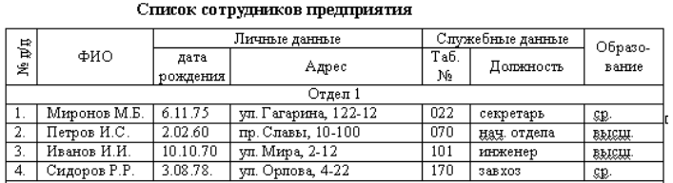

59.
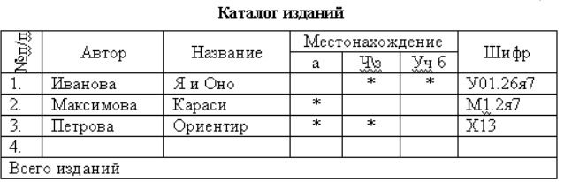

60.
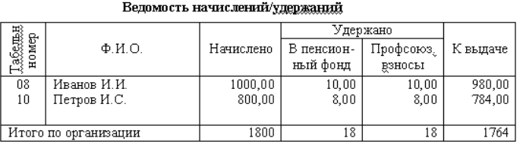

61
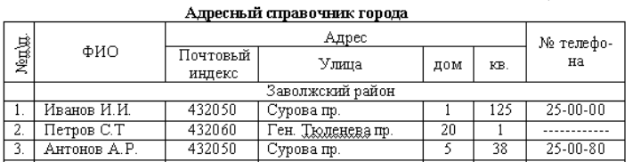

62.
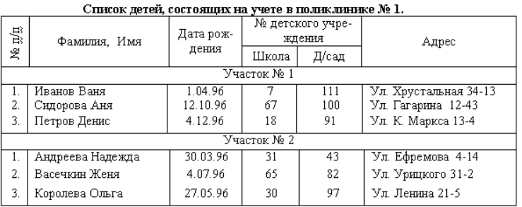

63.
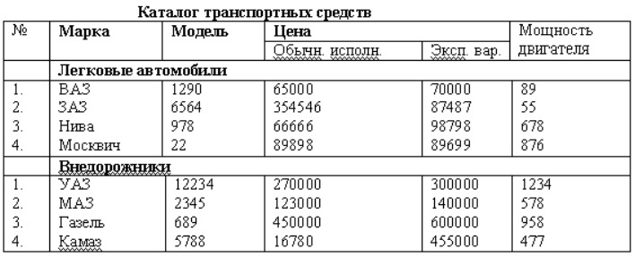
64.
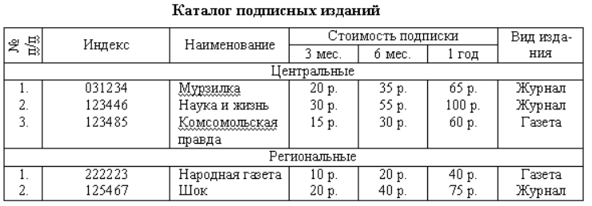

65.
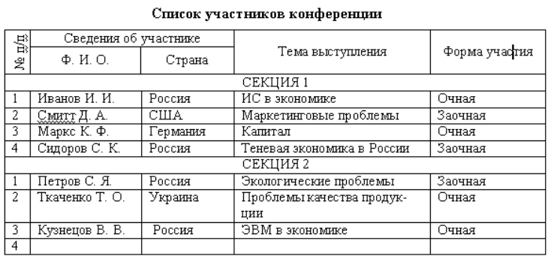

66.
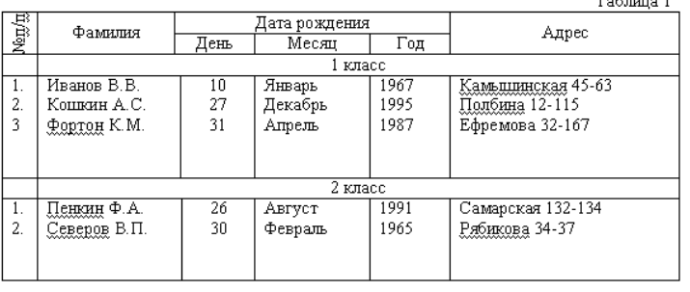

67.
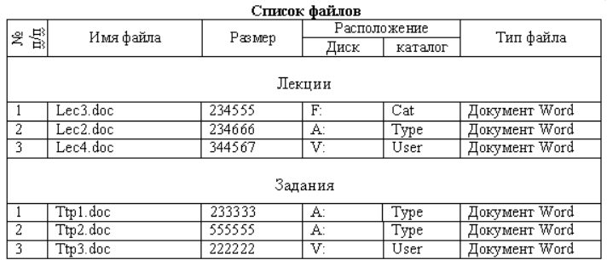

68.
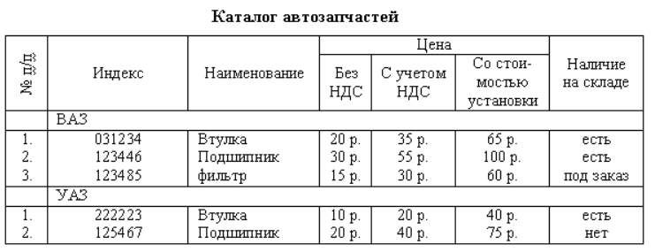

69.
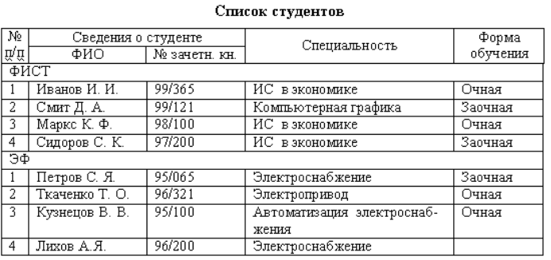

70.
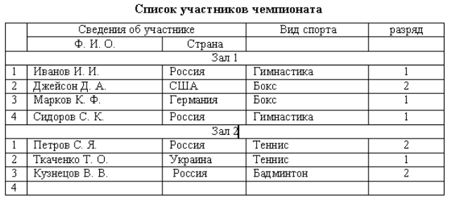

Пояснение к выполнению заданий № 71-78

Выполнить расчёты средствами MS EXCEL для решения экономических задач в соответствии с вариантом. Построить для каждой таблицы круговую диаграмму по данным первого и последнего столбцов. Подписать диаграммы, вывести результаты расчётов.
Применить шрифт для оформления таблиц Times New Roman, курсив, размер - 12 пунктов.

Пример выполнения задания.
Задание
Урожайность сельскохозяйственных культур

Культура | Площадь, га | Валовая продукция, ц | Урожайность ц/га
Яровые зерновые | 650 | 12350
Ячмень | 320 | 7360
Картофель | 208 | 16640
Овощи | 180 | 23400
Озимые зерновые | 550 | 8635
Всего

Таблица в Excel

Круговая диаграмма

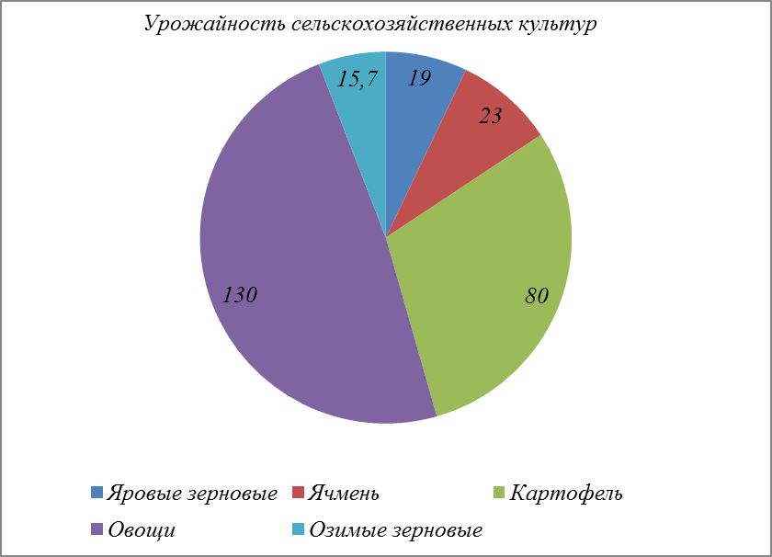

71. Итоги работы хозяйств молочного направления
Хозяйство | Поголовье коров,  голов | Годовой удой от коровы, кг | Валовое производство  молока, ц | Структура валового пр-ва молока, %
К-з «Заречье» | 995 | 2913 | ? | ?
К-з «Должа» | 1013 | 3222 | ? | ?
К-з «Рассвет» | 1025 | 3213 | ? | ?
К-з «Лосвидо» | 2230 | 2799 | ? | ?
К-з «Ходцы» | 2025 | 3544 | ? | ?
К-з «Унно» | 2831 | 2809 | ? | ?
С-з «Правда» | 2712 | 3414 | ? | ?
Итого по хозяйствам: | ? | ? | ? | ?

72. Эффективность производства продукции животноводства
Вид продукции | Выручено от реализации  тыс.руб | Себестоимость реализ. продукции,  тыс. руб. | Прибыль,  тыс. руб. | Уровень рентабельности,%
Молоко | 2513 | 2044 | ? | ?
Говядина | 967 | 895 | ? | ?
Свинина | 899 | 798 | ? | ?
Баранина | 365 | 349 | ? | ?
Мясо птицы | 1977 | 1798 | ? | ?
Яйца | 2814 | 2700 | ? | ?
Крольчатина | 244 | 205 | ? | ?
Итого: | ? | ? | ? | ?
73. Оборот стада крупного рогатого скота

Половозрастная группа | Поголовье на начало месяца, гол | Приход, гол | Расход, гол | Поголовье на конец месяца, гол. | Структура стада,%
Быки | 5 | 1 | 1 | ? | ?
Коровы | 800 | 200 | 200 | ? | ?
Нетели | 200 | 200 | 200 | ? | ?
Молодняк до 1 года | 400 | 600 | 400 | ? | ?
Молодняк ст. 1 года | 500 | 400 | 200 | ? | ?
Скот на откорме | 300 | 400 | 300 | ? | ?
Итого: | ? | ? | ? | ? | ?

74. Продуктивность коров по 4 лактациям (доярка Козлова Р.И.)

Кличка коровы | Удой за лактацию, кг | Ср. %  жира | Получено молочного жира, ц | Получен 4% молока, ц
Зорька | 3020 | 3,71 | ? | ?
Ветка | 3540 | 3,56 | ? | ?
Мошка | 3700 | 3,49 | ? | ?
Машка | 3825 | 3,37 | ? | ?
Кухта | 3647 | 3,53 | ? | ?
Лада | 3356 | 3.85 | ? | ?
Буреня | 3256 | 3,81 | ? | ?
Итого: | ? | ? | ? | ?

75. Уровень заболеваемости коров

Ферма | Поголовье коров, гол | Больные лейкозом, гол | Больные маститом,  гол. | Уровень заболеваемости,  %
Заречье | 1200 | 45 | ? | ?
Ручьи | 1100 | 47 | ? | ?
Козяне | 1000 | 43 | ? | ?
Мытищи | 900 | 29 | ? | ?
Комары | 800 | 28 | ? | ?
Дно-1 | 600 | 19 | ? | ?
Дно-2 | 600 | 16 | ? | ?
Итого: | ? | ? | ? | ?

*Больных маститом принять 0,1 от больных лейкозом.

76. Расчёт посевных площадей
Культура | Валовой сбор, ц | Урожайность, ц/га | Площадь, га | Структура посевных площадей, %
Картофель | 9600 | 120 | ? | ?
Однолет. травы | 5400 | 40 | ? | ?
Кукуруза | 128000 | 300 | ? | ?
Озимые | 12000 | 30 | ? | ?
Яровые | 10000 | 20 | ? | ?
Лён | 100 | 4 | ? | ?
Корнеплоды | 15900 | 250 | ? | ?
Итого: | ? |  | ? | ?

77. Структура землепользования
Виды угодий | Прошлый год |  | Отчётный год
Виды угодий | Площадь, га | Ст-ра, % | Площадь, га | Ст-ра, %
Пашня | 2500 | ? | 2600 | ?
Сенокосы | 1500 | ? | 1500 | ?
Пастбища | 1300 | ? | 1350 | ?
Сады | 50 | ? | 40 | ?
Пр. участки | 270 | ? | 300 | ?
Леса | 267 | ? | 240 | ?
Водоёмы | 214 | ? | 200 | ?
Итого: | ? | ? | ? | ?

78. Расчёт потребности в кормах на период выращивания
(телята до 6 мес., 600 голов)
Вид корма | Потребность на 1 гол, ц.к. ед | В 1 кг корма содержится  к. ед., ц. | Требуется всего кормов,  ц.к. ед | Требуется всего кормов в натуре,ц
Концентраты | 1 | 1 | ? | ?
Сено | 0,8 | 0,4 | ? | ?
Сенаж | 0,7 | 0,3 | ? | ?
Корнеплоды | 0,3 | 0,1 | ? | ?
Молоко | 0,75 | 0,3 | ? | ?
Обрат | 0,78 | 0,13 | ? | ?
Итого: |  |  | ? | ?

Основная рекомендуемая литература

- Грошев А.С. Информатика: Учебник для вузов// Издательство: Арханг. гос. техн. ун-та.- 2010
- Кукушкина М.С., Волкова О.А. Работа в MS Office 2007. Текстовый процессор Word 2007// Учебное издание УГТУ.- 2010
- Игорь Пащенко. Excel 2007. Шаг за шагом.// Справочное пособие.// Издательство: Эксмо.- 2008г

Составитель: Шутов А.В., преподаватель УО «ГГАТК»

